**Medição de temperatura e umidade em áreas de proteção ambiental**



**Grupo 02**

André Ferreira Lacerda

Diogo Gabriell Procópio da Silva

Guilherme Marques Cardoso dos Santos

Juan Vieira dos Reis

Lucas Sousa Santos

**São Paulo**

**2025**

SUmário

Contexto 3

Responsáveis 5

Atividades humanas 5

Causas naturais 5

Fatores climáticos e ambientais 5

Falta de fiscalização e políticas públicas 6

Custos 6

Impactos Econômicos 6

Custos para o Meio Ambiente 6

Custos com Combate e Prevenção 7

Estimativas de Custos: 7

Objetivos 7

Objetivo geral 7

Objetivos específicos 7

Justificativa 8

Escopo 8

Descrição resumida do projeto 8

Resultados esperados 9

Equipamentos 9

Programas e sites que serão utilizados 10

Requisitos 10

Limites e exclusões 11

Macro Cronograma 12

Stakeholders 13

Premissas 13

Riscos e restrições 13

Conclusão 14

Contexto

O estado de São Paulo possuí uma vasta urbanização e abriga importantes áreas de proteção ambiental (APAs), que desempenham um papel fundamental na manutenção do equilíbrio ecológico, regulação do clima e da proteção da biodiversidade local. Além disso, algumas destas APAs como a Capivari-Mono e a Bororé-Colônia protegem as nascentes da Represa Billings, responsável pelo abastecimento de água de grande parte da Região Metropolitana de São Paulo.

Contudo, devido às consequências do aquecimento global, com o passar do tempo, o crescimento do risco de incêndios florestais vem sendo constante e exponencial. Estes incêndios são causados, em sua grande maioria, por fatores humanos, tais como queimadas ilegais e descarte inadequado de resíduos inflamáveis (como por exemplo: bitucas de cigarro). Este problema não apenas devasta a fauna e a flora, como também agrava os problemas já existentes, como a degradação do solo, poluição do ar, e o aumento das mudanças climáticas. A umidade relativa do ar, especialmente nos períodos de estiagem, pode cair para níveis críticos (abaixo de 40%), o que aumenta significativamente a propensão a incêndios, pois a vegetação fica mais seca e inflamável. Além disso, a combinação entre baixa umidade e altas temperaturas cria um ambiente propício para a rápida propagação do fogo, desta forma dificultando o controle e o combate às chamas.  Estes fatores naturais, somados às ações humanas, tornam a prevenção e o monitoramento ainda mais essenciais para a proteção das APAs.

Atualmente, a Secretaria do Meio Ambiente, bombeiros e por consequência o Governo do Estado de São Paulo enfrentam desafios significativos quando se trata de monitorar e combater os incêndios. Esse fato se deve principalmente pela dificuldade de detectar focos de calor em estágios iniciais. Esse problema ocorre devido à falta de um sistema eficiente que alerte as autoridades competentes precocemente, o que resulta em respostas tardias, facilita a proliferação dos incêndios, e aumenta os estragos, que em muitas vezes são irreparáveis.

Diante desse problema, surge a necessidade de um sistema que utilize a tecnologia para aprimorar o monitoramento em tempo real das APAs, identificando possíveis riscos de incêndio antes que se tornem algo incontrolável.

Atualmente, já há uma ferramenta do INPE que, através de satélites, identifica potenciais focos de incêndio através do Brasil, mas ela possui diversos empecilhos que atrasam a detecção e comprometem o combate às chamas. Abaixo estão alguns cenários em que o fogo não é detectado:

- Frentes de incêndio com menos de 30m de extensão;

- Fogo em matas densas que ainda não atingiu a copa das árvores;

- Fogo em áreas nubladas;

- Fogo em encostas de montanhas;

Além disso, também há uma imprecisão na localização das queimadas, que vai de 375m a 6km, o que atrasa ainda mais o combate.

Por fim, os satélites utilizados pelo INPE produzem apenas 6 imagens por hora, o que, mais uma vez, dificulta a ação imediata dos bombeiros e brigadistas, e diminui a eficiência no uso da solução.

O que nos traz ao cerne da solução proposta por nossa empresa: preencher as lacunas deixadas pela tecnologia atual de prevenção do fogo, e aumentar a velocidade de resposta aos riscos associados aos incêndios nas áreas de proteção dentro das APAs estaduais, que se encontram espalhadas por todas regiões do estado de São Paulo.

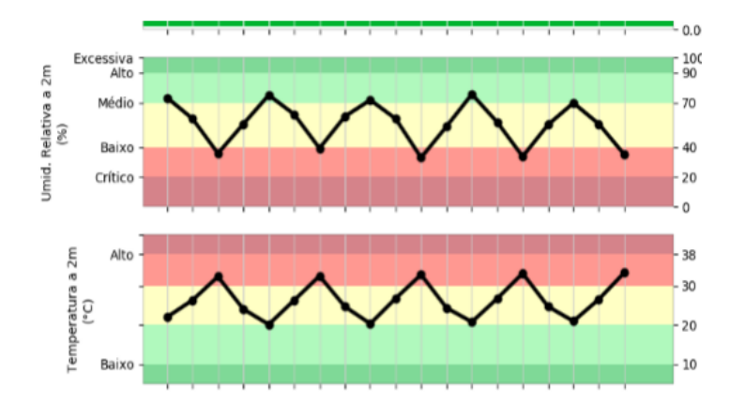

faixas de risco para ocorrência de incêndios (INPE)

Quando forem identificadas temperaturas acima dos limites, isto é, acima das marcas de 35°C, alertas informando as métricas e situação atual, serão enviados para nossa plataforma e que ajudará na tomada de decisão e diminuição no tempo de resposta. Simultaneamente, também será feita a coleta de dados históricos para serem utilizados no desenvolvimento de estratégias preventivas mais eficazes, e em análises futuras.

O projeto não irá apenas fortalecer a capacidade de resposta do estado de São Paulo na proteção de suas áreas verdes, mas também servirá de modelo para outras regiões que enfrentam problemas semelhantes. Unindo tecnologia e gestão ambiental, nós contribuiremos com a integridade e a preservação do meio ambiente, com a proteção da biodiversidade, e a melhoria da qualidade de vida da população, garantindo assim que as APAs continuem a cumprir seu papel vital.

Responsáveis  
Quando se quer saber quais são os responsáveis desse problema, muitas vezes as causas são complexas e podem envolver múltiplos fatores como:

Atividades humanas

* Desmatamento ilegal: Em algumas regiões, o desmatamento ilegal pode envolver o uso de fogo para derrubar árvores, o que pode facilmente resultar em incêndios fora de controle.
* Indústria e infraestrutura: Linhas de transmissão de energia elétrica, por exemplo, podem gerar faíscas que causam incêndios florestais. Além disso, a construção de rodovias e urbanização também pode aumentar o risco de incêndios.
* Lixo e resíduos: Focos de incêndio podem começar quando pessoas descartam resíduos de forma inadequada, como cigarros acesos ou garrafas de vidro, que refletem a luz do sol e geram calor.
* Turismo e lazer: Fogueiras em áreas de camping ou atividades recreativas podem gerar incêndios acidentais.

Causas naturais

* Raios: Embora mais raros, os raios podem causar incêndios florestais em regiões mais secas ou em épocas de altas temperaturas.
* Seca e altas temperaturas: Uma combinação de calor intenso e falta de chuvas pode criar condições ideais para a propagação de incêndios, tornando as florestas mais vulneráveis.

Fatores climáticos e ambientais

* Mudanças climáticas: O aumento das temperaturas globais e a alteração dos padrões climáticos podem intensificar a frequência e a gravidade dos incêndios florestais. Regiões que antes eram mais resistentes ao fogo podem se tornar mais suscetíveis.
* Vegetação seca: A vegetação ressecada após períodos de seca pode se tornar um combustível altamente inflamável.

Falta de fiscalização e políticas públicas

A falta de fiscalização adequada das atividades humanas contribui para o aumento dos incêndios florestais. Além disso, políticas públicas ineficazes para a preservação ambiental e o combate a incêndios também desempenham um papel importante.

Em resumo, a responsabilidade pelos incêndios florestais pode ser atribuída tanto a atividades humanas quanto a fatores naturais, mas as ações humanas, especialmente quando não são bem geridas ou reguladas, têm um impacto significativo no aumento da frequência e da gravidade desses incêndios.

Custos

Os custos dos incêndios florestais são imensos e afetam diversos aspectos, tanto econômicos quanto sociais e ambientais.

Impactos Econômicos

Os incêndios podem destruir propriedades privadas, fazendas, rodovias, linhas de energia e outras infraestruturas essenciais. A reconstrução e reparação dessas estruturas podem custar bilhões de reais.  
Muitas vezes, as florestas queimadas estão localizadas em áreas próximas a fazendas ou áreas agrícolas. Incêndios podem destruir culturas, plantações e pastagens, prejudicando o abastecimento de alimentos e afetando a economia local, especialmente em áreas que dependem desses alimentos.

Custos para o Meio Ambiente

Florestas são habitats de uma grande variedade de espécies, e os incêndios florestais podem levar à perda de espécies animais e vegetais. Isso tem um impacto negativo sobre a biodiversidade, o que pode afetar ecossistemas inteiros e prejudicar o equilíbrio natural.  
Incêndios florestais liberam grandes quantidades de dióxido de carbono (CO2) e outros gases de efeito estufa na atmosfera, exacerbando o aquecimento global. Isso contribui para as mudanças climáticas, que podem aumentar a frequência e a intensidade de futuros incêndios.

Custos com Combate e Prevenção

O custo de mobilizar equipes de bombeiros, aeronaves para o lançamento de água, caminhões e outros equipamentos de combate a incêndios é altíssimo. O esforço para conter um incêndio pode durar dias ou semanas, exigindo vastos recursos financeiros.

[O Governo do Estado de São Paulo está investindo mais de R$8 milhões](https://semil.sp.gov.br/2021/06/governo-de-sao-paulo-investe-mais-de-r-7-milhoes-para-combater-incendios-florestais/#:~:text=O Governo do Estado de,ser investido em %C3%A1reas protegidas.) para prevenir e combater os incêndios florestais por meio da Operação Corta-Fogo 2021. O valor é proveniente da Câmara de Compensação – que vem de contrapartidas ambientais e que deve ser investido em áreas protegidas.  
A prevenção de incêndios florestais, como campanhas educativas, construção de barreiras de contenção e manutenção de áreas de vegetação controlada, também envolve grandes investimentos. Embora esses esforços sejam mais baratos do que o combate direto aos incêndios, ainda assim representam um custo significativo.

Segundo o [portal da CNN](https://www.cnnbrasil.com.br/politica/custo-das-forcas-de-seguranca-para-combate-a-incendios-aumenta-400/#:~:text=Segundo o comunicado%2C o valor,Manoel Carlos de Almeida Neto.)“O Ministério da Justiça e Segurança Pública informou que destinou R$ 38,6 milhões para custeio das forças de segurança dos e´stados e do Distrito Federal nas operações de combate a incêndios, de janeiro a agosto. Segundo o comunicado, o valor corresponde a um aumento de mais de 400% em relação a 2022, quando foram pagos aproximadamente R$ 9,4 milhões.”

CNN

Estimativas de Custos:

No Brasil, por exemplo, os incêndios florestais de 2019 na Amazônia geraram prejuízos estimados em milhões de reais, considerando danos diretos e indiretos (como perdas de biodiversidade e impactos nas populações locais).

Em países como os Estados Unidos, os incêndios podem causar custos de até 10 bilhões de dólares anuais, considerando gastos com combate, danos à infraestrutura e perdas econômicas no setor agrícola e no turismo.

Objetivos

Objetivo geral

Desenvolver um sistema de monitoramento ambiental para medir e registrar, em tempo real, os níveis de temperatura e umidade nas APAs que contém a solução, a fim de contribuir para a prevenção de incêndios florestais e a preservação do mseio ambiente.

Objetivos específicos

* **Instalar sensores DHT11** em pontos estratégicos na área de proteção ambiental para coleta contínua de dados de temperatura e umidade;
* **Estruturar um sistema com o uso do Arduino** + sensor para capturar e transmitir os dados ambientais de forma confiável;
* **Armazenar os dados coletados** em um banco de dados estruturado, garantindo o acesso seguro às informações;
* **Desenvolver um site institucional, contendo as informações referentes a empresa;**
* **Desenvolver páginas no site referentes a dashboard** para exibir os dados em tempo real, com gráficos, tabelas e alertas visuais intuitivos;
* **Fortalecer a comunicação entre desenvolvedores e usuários finais**, garantindo que as soluções desenvolvidas atendam às reais necessidades das áreas de preservação ambiental;
* **Estabelecer uma ponte entre dados técnicos e tomada de decisão**, facilitando que órgãos ambientais, ONGs ou moradores locais usem informações confiáveis para agir preventivamente;
* **Melhorar a experiência do usuário na interface do sistema**, garantindo acessibilidade, usabilidade e visualização clara das informações ambientais.

Justificativa

O projeto busca reduzir o tempo de enfrentamento aos incêndios nas diversas Áreas de Proteção Ambiental (APAs) do estado de São Paulo, permitindo às autoridades competentes responderem a situações de potenciais incêndios antes que os mesmos ocorram.

Escopo

Descrição resumida do projeto

O projeto propõe a implementação de um sistema de monitoramento de incêndios nas áreas da APA (Área de Proteção Ambiental) localizada na região do estado de São Paulo. Através do uso de sensores de temperatura e umidade (DHT11) distribuídos estrategicamente dentro da área monitorada, o projeto visa mitigar ou até mesmo evitar os danos ambientais causados por esses incêndios. Nosso sistema será fornecido ao Governo do estado de São Paulo, que terá a possibilidade de utilizar nossa ferramenta para auxiliar no combate desses desastres.

Resultados esperados

* Entregar um site com uma dashboard dinâmica para exibição em tempo real das informações do sistema, incluindo métricas e gráficos dinâmicos;

* Entregar o sistema funcionando de acordo com a demanda do cliente;
* Captar os dados referentes a temperatura e umidade nas áreas da APA;
* Armazenar os dados captados pelo sensor em um banco de dados, que posteriormente será acessado pelo site;
* Armazenar as informações dos usuários e da APA em um banco de dados, que posteriormente será acessado pelo site;
* Entregar função de alerta no sistema

Equipamentos

* Computadores com armazenamento e capacidade de rodar os programas Visual Studio Code, Chrome, MySQL Workbench, Oracle Virtual Box e Arduíno IDE;

* Conexão Wi-Fi;
* Arduíno Uno R3 para prototipagem;

* Sensor DHT11 para prototipagem;

* Placa Protoboard Mini;

* Jumpers para conexões do Arduino;
* Cabo USB.

Programas e sites que serão utilizados

* Chrome, Opera e Edge como navegadores;

* Figma para a prototipação do site;

* Visual Studio Code para a criação do site;

* MySQL Workbench para a criação do script do banco de dados;

* Oracle Virtual Box para a criação de máquinas virtuais e testes da aplicação;

* Arduíno IDE para a programação do sensor;

* Git para repositório e versionamento de arquivos do projeto;

* Github para a compartilhar o projeto entre a equipe;

* Trello para gerenciamento e organização de entregáveis do projeto;

* Word para a documentação do projeto;
* Excel para criação das planilhas do projeto.

Requisitos

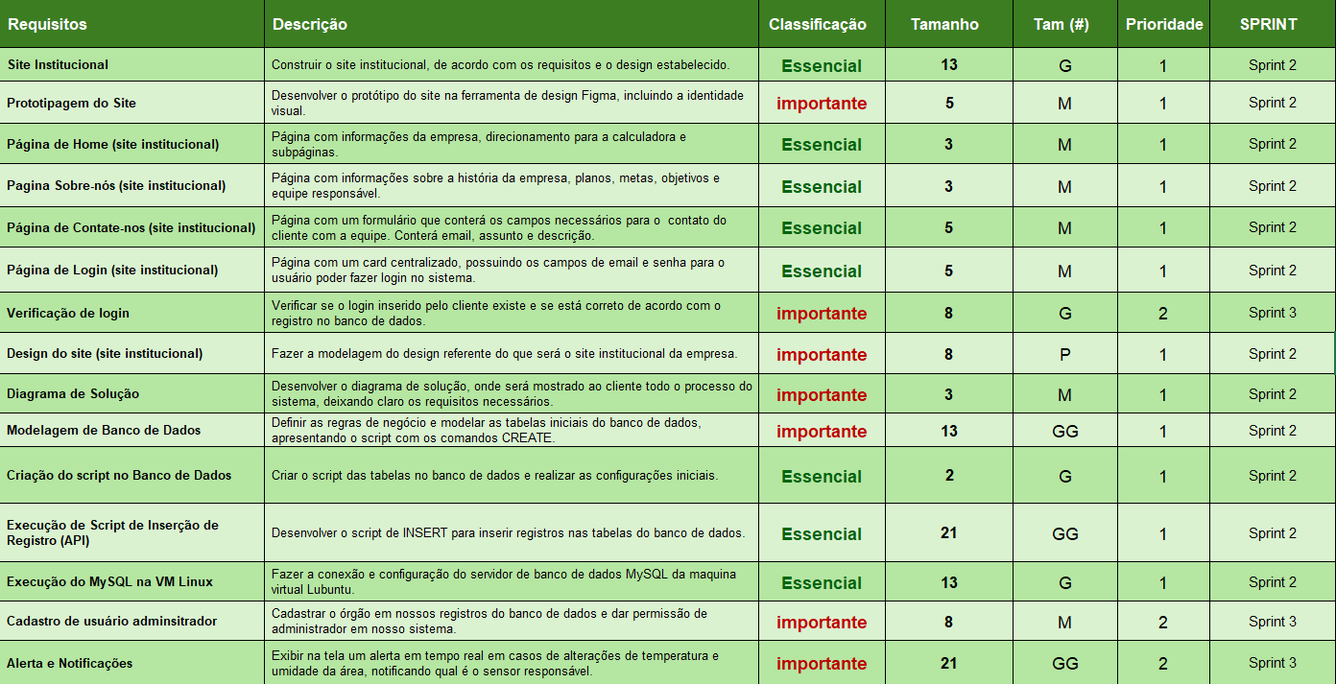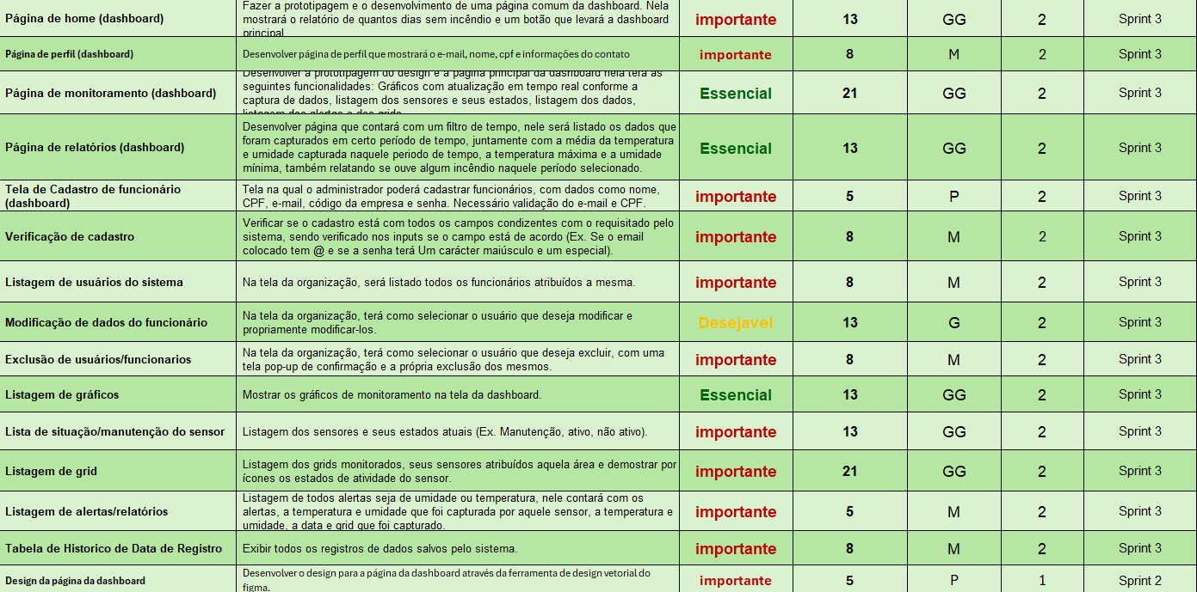

Limites e exclusões

**Limites**:

* Não vamos comunicar nenhuma autoridade, deve ser feito pelos usuários do site;
* Sensor só consegue medir entre 0ºC e 50ºC;
* Sensor só consegue captar o nível da umidade entre 20% e 90%;
* Será obrigatório uma máquina (desktop ou notebook) para acessar o sistema.

**Exclusões**:

• Emissão de alertas automáticos para autoridades responsáveis identificando situações críticas (temperatura acima de 35°C e umidade abaixo de 40%) e situações de potenciais incêndios (temperatura acima de 50°C e umidade abaixo de 20%) – conforme detalhamento de riscos do INPE;

• Implementação de medidas diretas de combate ao fogo;

• Expansão para outras áreas de proteção ambiental;

• Responsabilidade sobre a manutenção contínua dos equipamentos após a fase inicial do projeto;

• Fornecimento de energia para os sensores instalados no perímetro das áreas de proteção ambiental;

• Treinamento de equipes para a interpretação e resposta aos alertas.

Macro Cronograma

Sprint 1 (27/01 até 21/03):

27/01 até 14/02: Definição do grupo;

14/02 até 21/02: Definição do tema/problema;

21/02 até 12/03: Prototipação da calculadora financeira;

21/02 até 14/03: Prototipação do Site Institucional;

21/02 até 15/03: Realização da documentação;

21/03: Apresentação dos entregáveis.

Sprint 2 (22/03 até 26/04):

24/03: Troca de grupo;

28/03 até 03/04: KT do grupo antigo;

28/03 até 03/04: Planilha de Riscos;

29/03 até 15/04: Mudanças e realização do Site institucional;

05/04 até 06/04: Estilização da Calculadora Financeira;

07/04 até 14/04: Product Backlog;

10/04 até 15/04: Atualização da Documentação;

Sprint 3 (27/04 até 30/05):

Stakeholders

Equipe responsável, órgãos ambientais, prefeitura e autoridades responsáveis pela preservação das áreas ambientais,Comunidades locais, universidades e institutos de pesquisa, Claúdio Frizzarini e Júlia Lima.

Premissas

* As equipes da Secretaria do Meio Ambiente e dos Bombeiros disponibilizarão tempo e pessoas para participar do treinamento necessário;
* A prefeitura colaborará indicando os pontos mais críticos nas regiões de proteção onde os sensores deverão ser instalados;
* Haverá recursos humanos disponíveis para a instalação e manutenção dos sensores, além da infraestrutura necessária nos locais selecionados;
* Assumiremos que o cliente terá infraestrutura de hardware para utilização do Website institucional;
* Toda equipe terá disponibilidade e participara do projeto como um todo.

Riscos e restrições

* O prazo da entrega do projeto será de 5 meses;
* O projeto não terá plataforma mobile para acessar remotamente o software;
* O Arduino necessita sempre estar ligado para capturar os dados continuamente;
* A placa Arduino precisa de alimentação constante de energia;
* O projeto não se responsabiliza pela instalação dos sensores;
* O projeto não se responsabiliza com a manutenção dos equipamentos fornecidos;
* O DHT11 pode errar até 2 °C na temperatura e 5% na umidade, o que pode prejudicar ações rápidas da defesa civil e bombeiros;
* O sensor dura de 5 a 8 anos, mas pode falhar antes se exposto a condições extremas. É recomendado trocar a cada 4 anos e verificar com frequência.

Conclusão

Os incêndios florestais resultam em custos enormes, que vão muito além do impacto imediato. Eles afetam o meio ambiente, a economia, a saúde pública e as comunidades locais. O aumento da frequência e intensidade dos incêndios florestais causados pela mudança climática e pelo comportamento humano exige um esforço conjunto entre governos, empresas e cidadãos para mitigar os danos e prevenir futuras catástrofes.

Neste âmbito, nossa solução atua como um agente que aumenta o tempo de resposta dos órgãos competentes, reduzindo o tempo de reação e consequentes danos as áreas de proteção, que desempenham papel fundamental na preservação do meio ambiente.